# Основнои государственный экзамен

по МАТЕМАТИКЕ

Вариант **№005**

**Инструкция по выполнению** работы

Работа состоит из трех модулей. «Алгебра», «Геометрия», «Реальная математика». Всего в работе 26 заданий. Модуль «Алгебра» содержит ll заданий. в части 1 — восемь заданий, в части 2 — три задания. Модуль

«Геометрия» содержит восемь заданий. в части 1 пять заданий, в части 2 три задания. Модуль «Реальная математика» содержит семь заданий: все задания этого модуля — в части 1.

На выполнение экзаменационной работы по математике отводится 3 часа 55 минут (235 минут).

Ответы к заданиям 2, 3, 8, 14 запишите в бланк ответов № 1 в виде одной цифры, которая соответствует номеру правильного ответа.

Для остальных заданий части 1 ответом является число или последовательность цифр. Ответ запишите в поле ответа в тексте работы, а затем перенесите в бланк ответов № 1. Если в ответе получена обыкновенная дробь, обратите ее в десятичную.

Решения заданий части 2 и ответы к ним запишите на бланке ответов № 2. Задания можно выполнять в любом порядке, начиная с любого модуля. Текст задания переписывать не надо, необходимо только указать его номер.

Сначала выполняйте задания части 1. Начать советуем с того модуля, задания которого вызывают у Вас меньше затруднений, затем переходите к другим модулям. Для экономии времени пропускайте задание, которое не удается выполнить сразу, и переходите к следующему. Если у Вас останется время, Вы сможете вернуться к пропущенным заданиям.

Все необходимые вычисления, преобразования и т.д. выполняйте в черновике. Записи в черновике не учитываются при оценивании работы. Если задание содержит рисунок, то на нем непосредственно в тексте работы можно выполнять необходимые Вам построения. Рекомендуем внимательно читать условие и проводить проверку полученного ответа.

При выполнении работы Вы можете воспользоваться справочными материалами.

*Желаем успеха.!*

# Часть 1

*Ответами*

*к*

*заданиям*

*1—20*

*являются*

*цифра, число*

*или*

*последовательность цифр, которые слеЬует записать в БЛАНК ОТВЕТОВ Х• 1 справа от номера соответствующего задания, начиная с первой клеточки. Если ответом является последовательность цифр, то запишите её без пробелов, запятых и других дополнительные симвояов. Каждый символ пишите в отдельной илеточке в соответствии с приведёнными в бланке образцами.*

*Модуль «Алгебра»*

 Найдите значение выражения 0, 7 ( —10) a — 4 (—10) 2 — 63.

Ответ:

Между какими целыми числами заключено

**ЧИСЛО**

140

1 7

1) 5 и 6

Ответ:

2) 6 и 7

3) 7 и 8

4) 8 и 9



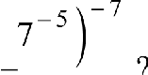Какое из данных ниже чисел является значением выражения '

7 ' 4

1) 1

7

Ответ:

2) 722 3) 769

4) 7

 Найдите корень уравнения —5 + 9x = 10х + 4.

Ответ:

 Остановите соответствие между графиками функций и формулами, которые ГРАФИКИ

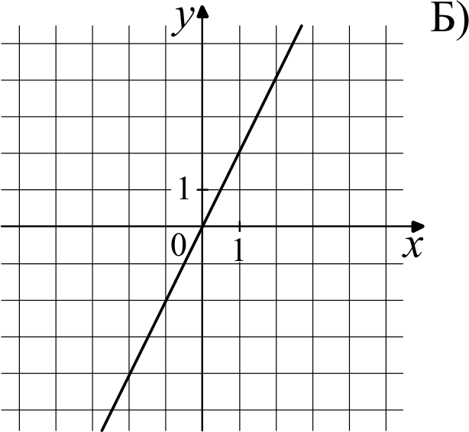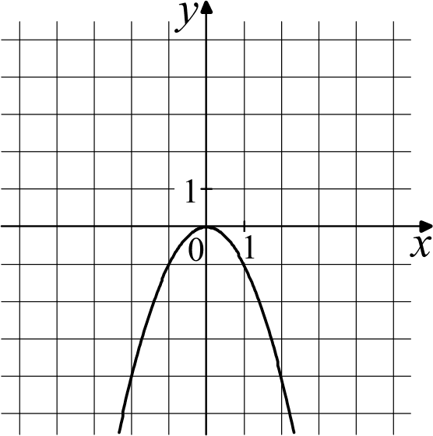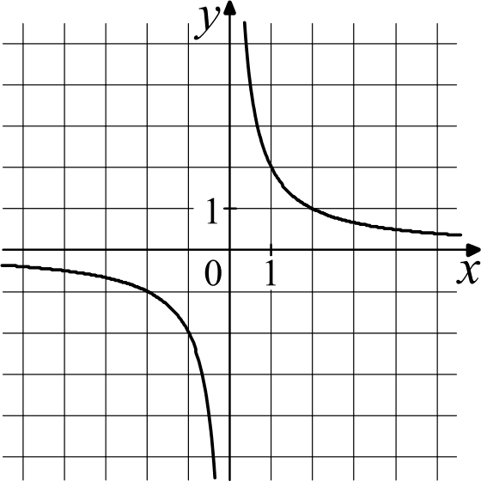А) в)

ФОРМУЛЫ

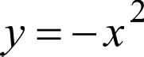1) / 2 2) *зј .-2.*

—*х*

В таблице под каждой буквой укажите соответствующий номер.

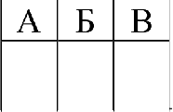А Б В

Ответ:

6 Выписаны первые три члена геометрической прогрессии:

—25 ; —20 ; —16 ;

Найдите её четвёртый член.

Ответ:

Найдите значение выражения *b+* 2п — b

2

*b*

И п —— 49, *b* ——10.

Ответ:

8 Скажите решение системы неравенств

# —48 + 6x > 0,

6 — 5x > —4.

1) (2; 8)

2) (— ; 2)

Ответ:

3) нет решений 4) (8; + )

*МоЬуль «Геометрия»*

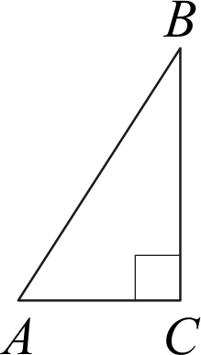 В треугольнике *ABC* угол *С* равен 90°, *CC* —— 5, *ЛС* ——3.

Найдите tg *В* .

Ответ:

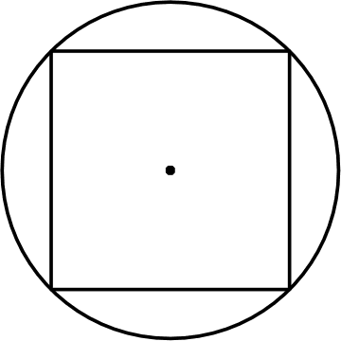 Сторона квадрата равна 82 . Найдите радиус окружности, описанной около этого квадрата.

Ответ:

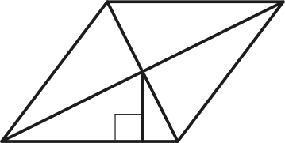 Сторона ромба равна 10, а расстояние от точки пересечения диагоналей ромба до неё равно 3. Найдите площадь этого ромба.

Ответ:

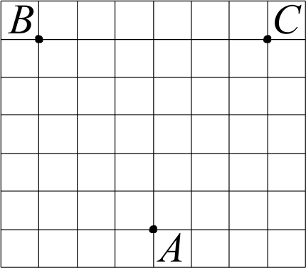 На клетчатой бумаге с размером клетки lx 1 отмечены три точки: *А, В* и *С.* Найдите расстояние от точки *А* до середины отрезка *BC .*

Ответ:  Какие из следующих утверждений верны?

1. Две прямые, перпендикулярные третьей прямой, перпендикулярны.
2. Всякий равносторонний треугольник является остроугольным.
3. Любой квадрат является прямоугольником.

В ответ запишите номера выбранных утверждений без пробелов, запятых

И Д]Э ИХ ДOПOЛHИTeЛЬHЫX СИМВОЛОВ.

Ответ:

*Модуль «Реальная математика»*



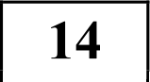 В таблице приведены нормативы по бегу на 30 метров для учащихся 11 класса.

|  |  |  |  |  |  |  |
| --- | --- | --- | --- | --- | --- | --- |
|  | Мальчики | | | Девочки | | |
| Отметка | «5» | «4» | «3» | «5» | «4» | «3» |
| Время (в секундах) | 4,4 | 4,7 | 5,1 | 5,0 | 5,3 | 5,7 |

Какую отметку получит мальчик, пробежавший 30 метров за 4,5 секунды?

# отметка «5» 3) отметка «3»

1. отметка «4» 4) норматив не выполнен

Ответ: 

 На графике показано изменение температуры воздуха на протяжении трёх сугок. По горизонтали указывается дата и время, по вертикали — значение температуры в градусах Цельсия. Определите по графику наименьшую температуру воздуха 24 января. Ответ дайте в градусах Цельсия.

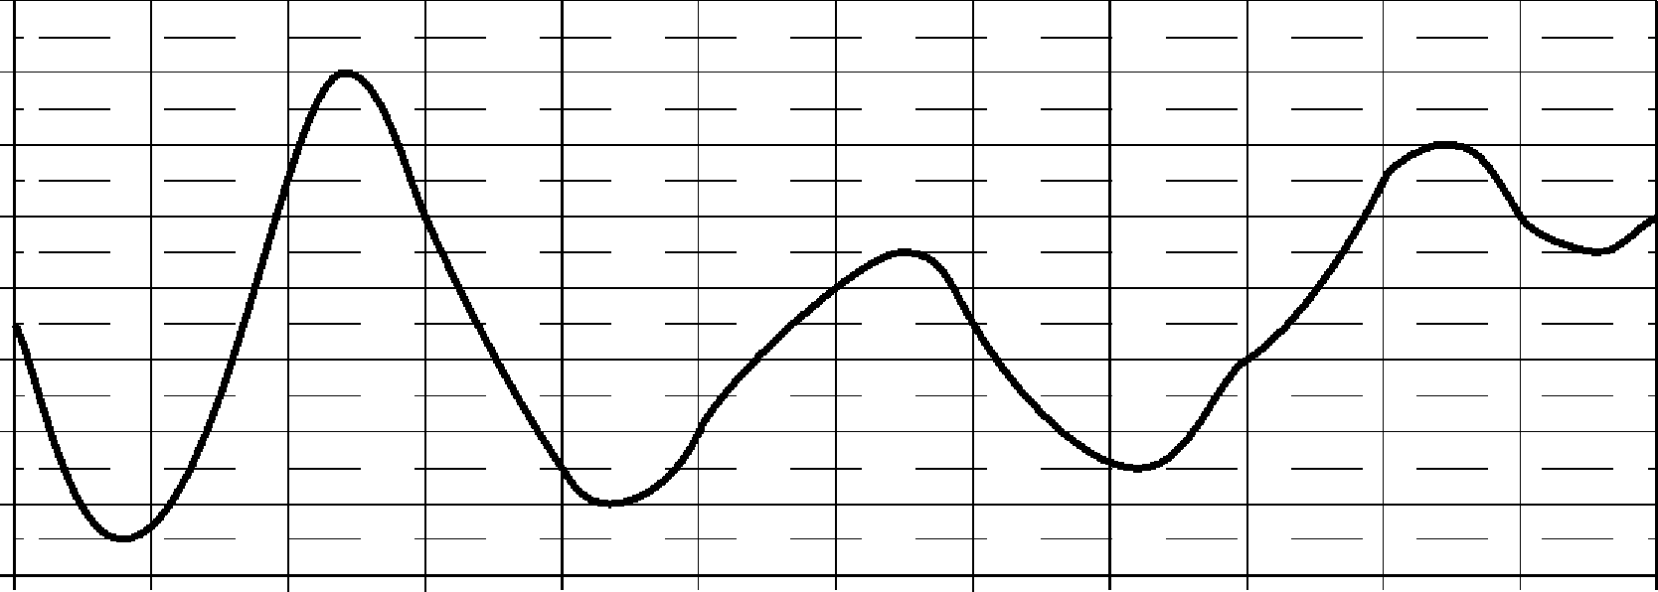— 8

— i 0

— 12

— 14

— 16

— 18

— 20

— 22

— 24

00:00 06:00 12:00 18:00 00:00 06:00 12:00 18:00 00:00 06:00 12:00 18:00 00:00

22 января Ј 23 января Ј 24 января Ответ:

 После уценки телевизора его новая цена составила 0,78 старой цены.

На сколько процентов уменьшилась цена телевизора в результате уценки?

Ответ:

 Точка крепления троса, удерживающего флагшток в вертикальном положении, находится на высоте 8 м от земли. Расстояние от основания флагштока до места крепления троса на земле равно 6 м. Найдите длину троса. Ответ дайте в метрах.

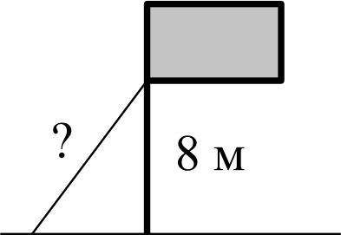

6 м

Ответ:

 На диаграмме показано содержание питательных веществ в творожных сырках. Определите по диаграмме, содержание каких веществ наименьшее.

СЫ}КИ

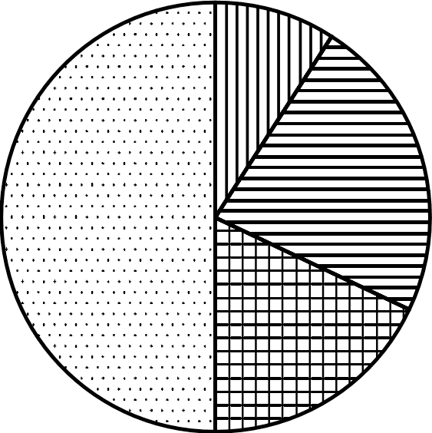$$$ белки



жиры углеводы прочее*

*к прочему относятся вода, витамины и минеральные вещества

1) белки 2) жиры 3) углеводы 4) прочее В ответе запишите номер выбранного варианта ответа.

Ответ:

 В магазине канцтоваров продаётся 145 ручек: 15 красных, 27 зелёных, 13 фиолетовых, остальные синие и чёрные, их поровну. Найдите вероятность того, что случайно выбранная в этом магазине ручка будет фиолетовой или синей.

Ответ:

 Мощность постоянного тока (в ваттах) вычисляется по формуле *Р —— I 2 R* где *I —* сила тока (в амперах), Л — сопротивление (в омах). Пользуясь этой формулой, найдите сопротивление Л , если мощность составляет 541,5 Вт, а сила тока равна 9,5 А. Ответ дайте в омах.

Ответ:

*Не забудьте перенести все ответы в бланк ответов Х• 1 в соответствии*

*с инструкцией по выполнению работы.*

Часть 2

*Mpu выполнении заЬаний 21—26 иппользуйте БЛАНК ОТВЕТОВ Х• 2. Сначала укажите номер задания, а затем запишите его решение и ответ. Мишите чётко иразdорчнво.*

*Модуль «Алгебра»*

 Решите уравнение *(х +*1) 4 + (х + 1) 2 — 6 = 0.

 Из двух городов одновременно навстречу друг другу отправились два велосипедиста. Проехав некоторую часть пути, первый велосипедист сделал остановку на 36 минут, а затем продолжил движение до встречи со вторым велосипедистом. Расстояние между городами составляет 120 км, скорость

первого велосипедиста равна 10 км/ч, скорость второго — 20 км/ч. Определите расстояние от города, из которого выехал второй велосипедист, до места встречи.

Постройте график функции

$0, 7532 + 1,5‹); ;



+ 2

Определите, при каких значениях ш прямая у = ш не имеет с графиком ни одной общей точки.

*МоЬуль «Геометрия»*

2 Расстояние от точки пересечения диагоналей ромба до одной из его сторон равно 17, а одна из диагоналей ромба равна 68. Найдите углы ромба.

|  |  |  |  |  |
| --- | --- | --- | --- | --- |
| 2 | В остроугольном | треугольнике *ABC* проведены высоты | *AAi* | и *СС* i *.* |
|  | Докажите, что углы | *СС і Л* i • *CAAi* равны. |  |  |

2 Четырёхугольник *ABCD* со сторонами M=12 и *CD——30* вписан в окружность. Диагонали *AC* и *BD* пересекаются в точке *К,* причём = 60° . Найдите радиус окружности, описанной около этого четырёхугольника.